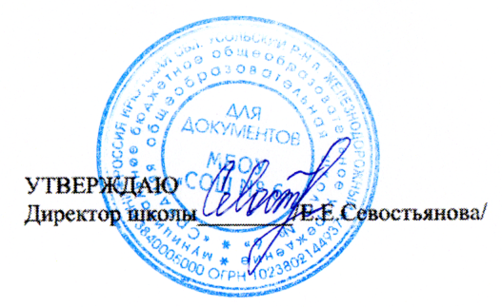
План работы
по устранению недостатков, выявленных в ходе
независимой оценки качества условий оказания услуг
МБОУ « СОШ № 6»
на 2021-2023гг

Недостатки, выявленные в ходе независимой оценки качества условий оказания услуг организацией | Наименование мероприятия по устранению недостатков, выявленных в ходе независимой оценки качества условий оказания услуг организацией | Плановый срок реализации мероприятия | Ответственный исполнитель (с указанием фамилии, имени, отчества и должности) | Сведения о ходе реализации мероприятия
 |  |  |  | реализованные меры по устранению выявленных недостатков | Фактический срок реализации
1 | 2 | 3 | 4 | 5 | 6
- Недостатки, выявленные в ходе обобщения информации, размещенной на официальных сайтах и информационных стендах в помещениях организаций и предложения по их устранению
Наличие и функционирование раздела «Часто задаваемые вопросы» | Создание раздела «Часто задаваемые вопросы» и обеспечение его функционирования | Ноябрь 2021г. | Васильченко Алексей Геннадьевич, ответственный за ведение сайта ОО
Наличие ссылки на официальные сайт Министерства просвещения Российской Федерации в сети "Интернет" | Размещение ссылки на официальные сайт Министерства просвещения Российской Федерации в сети "Интернет" | Ноябрь 2021г. | Васильченко Алексей Геннадьевич, ответственный за ведение сайта ОО
Обеспечение технической возможности выражения получателем услуг мнения о качестве оказания услуг ( наличие анкеты для опроса граждан или гиперссылка на неё) | Размещение анкеты для опроса граждан | Ноябрь 2021г. | Васильченко Алексей Геннадьевич, ответственный за ведение сайта ОО
Информация об аннотации к рабочим программам дисциплин ( по каждому учебному предмету, курсу, дисциплине, (модулю), практики, в составе образовательной программы) с приложением рабочих программ в виде электронного документа. | Размещение аннотации к рабочим программам дисциплин ( по каждому учебному предмету, курсу, дисциплине, (модулю), практики, в составе образовательной программы) с приложением рабочих программ в виде электронного документа. | Ноябрь 2021г. | Котова Надежда Владимировна  Заместитель директора по УВР
Информация о численности обучающихся по договорам об образовании, заключаемых при приёме на обучение за счёт средств физического и (или) юридического лица ( в том числе с выделением численности обучающихся, являющихся иностранными гражданами) | Размещение информация о численности обучающихся по договорам об образовании, заключаемых при приёме на обучение за счёт средств физического и (или) юридического лица ( в том числе с выделением численности обучающихся, являющихся иностранными гражданами) | Ноябрь 2021г. | Супрунова Вера Владимировна  секретарь
Информация об установлении размера платы, взимаемой с родителей (законных представителей) за осуществление присмотра и ухода за детьми в группах продленного дня в образовательной организации, реализующей образовательные программы начального общего, основного общего или среднего общего образования | Размещение информации об отсутствии групп продленного дня в ОО | Ноябрь 2021г. | Васильченко Алексей Геннадьевич, ответственный за ведение сайта ОО
Недостатки, выявленные в ходе изучения результатов удовлетворенности граждан качеством условий осуществления образовательной деятельности и в ходе посещения организаций и предложения по их устранению
Возможность предоставления инвалидам по слуху (слуху и зрению) услуг сурдопереводчика (тифлосурдопереводчика) | Рассмотреть возможность по повышению квалификации педагогов, работающих с детьми - инвалидами | 2022-2023гг | Котова Надежда Владимировна  Заместитель директора по УВР
Помощь, оказываемая работниками организации, прошедшими необходимое обучение (инструктирование) (возможность сопровождения работниками организации) | Организовать работников организации для сопровождения | 2021-2022 гг | Рябусов Олег Николаевич  заместитель директора по ХР
Наличие возможности предоставления услуги в дистанционном режиме или на дому | Решить вопрос о возможности предоставления услуги в дистанционном режиме или на дому | 2021г | Котова Надежда Владимировна  Заместитель директора по УВР

